Lucrare scrisă la prelucrarea numerică a semnalelor

- Se dă semnalul s(t) în figura 2.
- Să se exprime semnalul s(t) în funcţie de semnalul treaptă unitate u(t) şi de semnalul rampă r(t) (vezi figura 1).
0
1
t
u(t)
r(t)
Figura 1

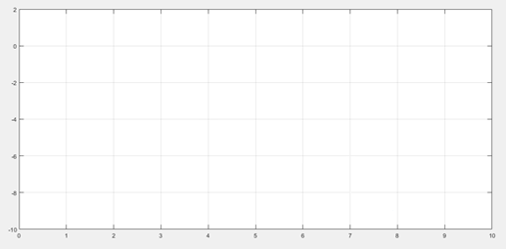
Figura 2
- Să se schiţeze s(1-2t).

- Fie un sistem numeric liniar şi invariant caracterizat prin funcţia pondere $h\left[n\right]={\left(\frac{1}{2}\right)}^{n}\left(u\left[n\right]+u[n-1]\right)$. Să se determine răspunsul sistemului la intrarea $x[n]=e^{jωn}$.

- Se dă semnalul următor:
$$x[n]=\cos\left(\frac{3π}{7}n-\frac{π}{8}\right)$$

Să se verifice dacă x este periodic.

